第四届“天工”珠宝首饰设计大赛
作品信息登记表
学生姓名: | 选报组别：不限材质组  限制材质组
指导老师： | 选报组别：不限材质组  限制材质组
院校名称:
手机: | 电子邮件:
通讯地址:
填报要求：
1.请在下页文档中放一张设计效果图，背景颜色不限。
2.设计说明需包含作品类别、材质、尺寸、特殊工艺（如有）及设计灵感，字数不超过200字，字号为黑体五号，请参考下方范例图片。
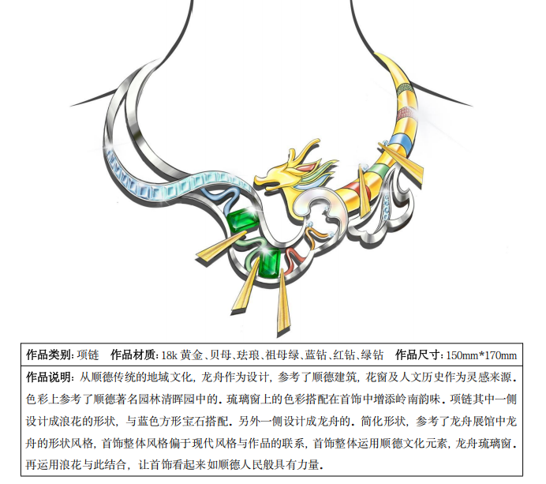
3.图中不可出现作者名称或个人符号。
《 作品名称 》
设计图贴于此处
作品类别： 作品材质： 作品尺寸：
设计灵感：

